第6章 エコーインサイトと話題の原子性

導入と概要

会話や推論の流れの中で、過去の根拠や生成物が繰り返し参照され、現在の応答に影響を与える現象を エコー と呼ぶ。
本章は、エコーの正しい検出・可視化手順と、必要に応じた 原点回帰（Origin に基づく復元） の実装設計を示す。
目的は説明性と一貫性を高め、ドリフトや誤情報の自己強化を抑止することである。

※エコーインサイトも話題の原子性もハルシネーションを検知して補正するためのメカニズムの前段階の実装である。
次の世代AIにはこの段階での経験値を重ねて、閾値や取捨選択の妥当性を自己定義できることが望ましい。

定義と設計方針

エコーインサイト
採用された根拠と同等の引力を持つ未採用キューブを検出し、次ターンで再評価・発芽させるための検出・記録・提示機構。即時提示ではなく、デフラグ→次ターン再評価の流れで誤提示を抑える。

原点回帰
Active が Origin から意味的に乖離したと判断された場合に、Origin を基準に Active を復元または注記するプロセス。ユーザー承認や人手レビューを組み合わせて安全に実行する。

合成スコア S
固定閾値を用いない代替として、複数の正規化指標（例：trust 差分、ベクトル距離、継続ドリフト）を正規化して重み付き和で合成したスコアを用いる。S の解釈は感度プリセット（低／中／高）とリスクカテゴリにより運用される。

設計方針（重要）：エコーは「閾値発火」ではなく デフラグ時に抽出→次ターンで再評価して発芽させる。回答直後に即時発火させるのではなく、デフラグと次ターンの再評価を組み合わせることで誤検出と誤提示を抑える。

高信頼性が必要なドメイン（シチュエーション：金融や医療向け法務等）では自動的なエコー提示や原点回帰を禁止し、必ず人手レビューを必須とする。

検出フロー（高レベル）

- 回答生成時の痕跡保存
  - 採用した根拠プロンプト、採用キューブの int3_bin、raw_vector、model_version、response_id を保存する。
  - これらは後続のデフラグとエコー抽出に使われる監査痕跡となる。

- 非同期デフラグでの候補抽出
  - デフラグ処理で生成された Origin（統合要約）に対し、採用キューブのビン集合を取得する。
  - 同一ビンまたは近傍ビンに属する未採用キューブを抽出し、スカラー類似度等で一次絞りを行う。
  - 抽出候補は echo_candidate として登録し、defrag_version と TTL を付与する。

- 次ターンでの再評価
  - ユーザーの次プロンプトに対する新回答生成後、生成された新回答ベクトルと echo_candidate のベクトルを比較する。
  - 比較は同一モデル優先で行い、異モデル間は事前に定めた補正手順で整合化する。
  - 再評価の結果は合成スコア S の内訳（T: trust 差分、D: 距離、R: drift）として監査ログに残す。

- 提示と回帰アクション
  - 低リスクトピック：自動添付や非侵襲注記で補完候補を提示。
  - 中リスクトピック：差分カードを提示してユーザー承認を得る。
  - 高リスクトピック：自動添付・自動回帰を禁止し、人手レビューを必須化する。
  - ユーザーが明示的に「意味変更」を宣言した場合は、合成スコア判定をバイパスしてフォーク（新Origin生成）を優先する。

技術仕様と実装上の要点

- 合成スコア S の構成
  - 生指標をそれぞれ正規化して得た $T$（trust 差分）、$D$（ベクトル距離）、$R$（継続ドリフト）を重み付けして合成する：
$$S=α⋅T+β⋅D+γ⋅R,α+β+γ=1$$

- 重み $α,β,γ$は運用プリセット（低／中／高）で決定し、PoC により最適化する。ドキュメント内では固定数値を記載しない。

- 感度プリセット（運用）
  - 低感度：自動化を控えめにし、UI 表示や人手レビューを優先。
  - 中感度：通常運用向け。自動添付や注記を許容するが重要操作はユーザ承認。
  - 高感度：自動化を厳格に抑制し、差分提示や人手レビューを多用。
  - 各プリセットは S の解釈ルール（どの内訳でどのアクションを取るか）を定義するが、数値閾値は記載しない。

- モデルバージョン管理
  - 対話中に埋め込みモデルや LLM のバージョンが切り替わった（アップデートを挟んだ）場合、システムはベクトル系の比較処理を停止する。
  - モデルバージョンの不一致はセッションメタに記録される。

- defrag_version とレース回避
  - defrag_version をセッションに紐づけ、非同期デフラグの進行状況を管理する。未完了の defrag に対しては「補完候補は準備中」と非侵襲注記を出し、一定時間を超えた場合は保留破棄または再キューの方針を適用する。

- TTL とガバナンス
  - echo_candidate には TTL を付与し、古い候補は自動的に失効させる。TTL の具体値は運用で決定するが、ドキュメントでは固定値を記載しない。

- 高リスクデータの扱い
  - PII、医療、法務、金融等は自動添付・自動回帰を禁止し、必ず人手レビューを経る。レビュー者の権限・SLA・ログ最小化方針を運用手順で定義する。

- 監査ログ
  - すべてのエコー関連操作は監査ログに記録する。必須項目：defrag_version、echo_candidate_ids、合成スコア内訳（T,D,R）、モデルバージョン、登録時刻、添付／提示アクション、ユーザ承認履歴、スナップショット参照。ログは復元と説明可能性のために保持する。

――――――――――――――――――――――――――――――――
再評価と提示ロジック（実装指針）
- 再評価の優先順
  - 同一モデルでの再評価（最も信頼）
  - 再埋め込みによる同一モデル化
  - 補正関数によるスコア調整
- 提示の形式
  - 自動添付は短い補完注記（1〜2文）で非侵襲に提示する。
  - 差分カードは要点と差分要約、簡潔な根拠（代表キューブIDと信頼由来）を含める。
  - 高リスクは差分カードを作成して人手レビューキューへ送る。
- ユーザー明示トリガの優先
  - ユーザーが「違う」「それは別の視点だ」等の明示的な補正を行った場合、システムは合成スコア判定を補助的に用いるに留め、ユーザー主導のフォーク（新Origin生成）を優先する。これによりユーザーの意図を最優先に反映できる。

――――――――――――――――――――――――――――――――
話題の原子性と UI 設計
- 目的 ユーザが「話題が逸れている」「元に戻したい」と判断できるように、LLM が自律的に原点回帰を提案し、ユーザが簡潔に選択できる UI を提供する。
- UI の原則
  - 二択を基本：Origin に基づく復元／Active を継続の二択を基本とし、必要に応じて「新しい視点を追加（Fork）」を選べるようにする。
  - 非侵襲かつ説明的：提示は短く、合成スコアの内訳（T,D,R）を簡潔に示して理由を説明する。
  - 感度プリセット連動：ユーザ設定（低／中／高）に応じて UI の出現頻度と厳格さを調整する。
  - 監査記録：ユーザの選択は必ず監査ログに残し、後で復元可能にする。
- 回帰アクションの安全策
  - 自動回帰は低リスクトピックに限定し、高リスクは人手レビューを必須化する。
  - 回帰前にスナップショットを作成し、差分パッチを監査ログに保存する。復元 API を用意して即時ロールバック可能にする。
運用上の注意と評価
- PoC と最適化
  - 合成スコアの重みや補正関数は PoC データで学習・検証し、運用で継続的に最適化する。ドキュメントは「初期ガイド」としての目安を示すが、固定閾値は記載しない。
- モニタリング指標
  - エコー承認率、誤添付率、レビュー負荷、defrag レイテンシ、復元成功率、PII誤検出率などを定期的に監視し、感度プリセットと補正係数を調整する。
- 国際化と短発話
  - 短発話の重要判定は言語・文化依存性が高いため、ヒューリスティックではなく小規模分類器で学習させることを推奨する。言語ごとにモデルを用意する。

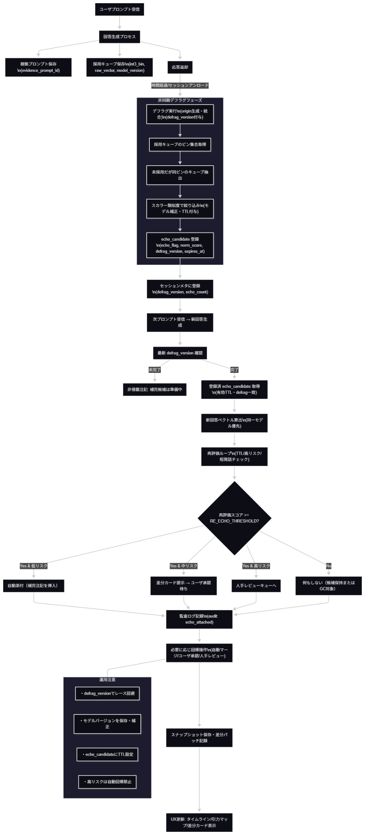
――――――――――――――――
Mermaid形式の図解

flowchart TD
A["ユーザプロンプト受信"] --> B["回答生成プロセス"]
B --> C["根拠プロンプト保存\n(evidence_prompt_id)"]
B --> D["採用キューブ保存\n(int3_bin, raw_vector, model_version)"]
B --> E["応答返却"]

subgraph AsyncDefrag ["非同期デフラグフェーズ"]
direction TB
F["デフラグ実行\n(origin生成・統合)\n(defrag_version付与)"] --> G["採用キューブのビン集合取得"]
G --> H["未採用だが同ビンのキューブ抽出"]
H --> I["スカラー類似度で絞り込み\n(モデル補正・TTL付与)"]
I --> J["echo_candidate 登録\n(echo_flag, norm_score, defrag_version, expires_at)"]
end

E -->|時間経過/セッションアンロード| AsyncDefrag
J --> K["セッションメタに登録\n(defrag_version, echo_count)"]

%% 次ターン処理
K --> L["次プロンプト受信 → 新回答生成"]
L --> M["最新 defrag_version 確認"]
M -->|未完了| N1["非侵襲注記: 補完候補は準備中"]
M -->|完了| O["登録済 echo_candidate 取得\n(有効TTL・defrag一致)"]
O --> P["新回答ベクトル算出\n(同一モデル優先)"]
P --> Q["再評価ループ\n(TTL/高リスク/短発話チェック)"]
Q --> R{"再評価スコア >= RE_ECHO_THRESHOLD?"}
R -->|Yes & 低リスク| S["自動添付（補完注記を挿入）"]
R -->|Yes & 中リスク| T["差分カード提示 → ユーザ承認待ち"]
R -->|Yes & 高リスク| U["人手レビューキューへ"]
R -->|No| V["何もしない（候補保持またはGC対象）"]

S --> W["監査ログ記録\n(audit: echo_attached)"]
T --> W
U --> W
V --> W

W --> X["必要に応じ回帰操作\n(自動マージ/ユーザ承認/人手レビュー)"]
X --> Y["スナップショット保存・差分パッチ記録"]
Y --> Z["UX更新: タイムライン/引力マップ/差分カード表示"]

%% 補助ノード
subgraph Notes ["運用注意"]
direction LR
N2["・defrag_versionでレース回避"]
N3["・モデルバージョンを保存・補正"]
N4["・echo_candidateにTTL設定"]
N5["・高リスクは自動回帰禁止"]
end

X --- Notes
――――――――――――――――

6.5 実装疑似コード（デフラグ中心のエコー処理を反映）

設定定数（運用で調整）
# モデル / 運用パラメータ
EMBED_MODEL = "embed-v2" # ベクトル生成モデル名（バージョン管理必須）
INT3_QUANTIZER = "int3-v1"
RE_ECHO_SCALAR_CALIBRATION = { # モデルごとの補正係数（運用で管理）
"embed-v1": 1.0,
"embed-v2": 1.0
}

# 再評価・TTL 等
BIN_FILTER_TOP_K = 200
RE_ECHO_THRESHOLD = 0.75 # 再評価スカラー閾値（運用で調整）
ECHO_TTL_SECONDS = 60 * 60 * 24 # 例：24時間で候補失効
MAX_ATTACH = 3 # 添付上限
DEFRAg_TIMEOUT_MS = 300000 # デフラグ最大待ち時間（例）

# リスク判定
TRUST_HIGH_THRESHOLD = 0.9
HIGH_RISK_DOMAINS = {"medical","legal","finance"}

ヘルパー関数（概念）
def now_ts():
return int(time.time())

def model_tag_for_vector(vec_meta):
return vec_meta.get("model_version", EMBED_MODEL)

def normalize_scalar(raw_score, model_version):
return raw_score * RE_ECHO_SCALAR_CALIBRATION.get(model_version, 1.0)

def is_high_risk_topic(topic_meta):
return topic_meta.get("domain") in HIGH_RISK_DOMAINS or topic_meta.get("trust_score",0) >= TRUST_HIGH_THRESHOLD

def is_short_but_important(utterance, context):
# 短発話でも否定や修正語が含まれる場合は重要と判定する簡易ヒューリスティック
if len(utterance.split()) <= 3:
if any(tok in utterance.lower() for tok in ["違う","いや","ちがう","訂正","いいえ","not","no"]):
return True
# 直前コンテキストとの意味差分が大きければ重要
return semantic_difference_score(utterance, context) > 0.4
return False

回答生成時：痕跡保存（必須メタ）

def on_response_generated(session, response, roots, evidence_prompt, model_version=EMBED_MODEL):
ts = now_ts()
for cube in roots:
persist_metadata(session.topic_id, cube.id, {
"used_in_response": True,
"int3_bin": cube.int3_bin,
"raw_vector": cube.vector,
"vector_model": model_version,
"evidence_prompt_id": evidence_prompt.id,
"response_id": response.id,
"timestamp": ts
})
# バージョン付きスナップショット（監査用）
create_audit_snapshot(session.topic_id, response.id, roots, evidence_prompt.id, model_version, ts)

デフラグ時：候補抽出（ビン→スカラー二段判定、defrag_version 管理）

def defrag_and_extract_echo(session, active_cubes, defrag_version):
# 1) デフラグ処理（統合・origin生成）を行う（非同期）
origin = defrag_and_generate_origin(active_cubes, defrag_version=defrag_version)

# 2) 採用キューブのビン集合を取得（モデルバージョンも考慮）
adopted_roots = origin.adopted_roots
adopted_bins = {m.int3_bin for m in adopted_roots}
adopted_model_versions = {model_tag_for_vector(m.meta) for m in adopted_roots}

# 3) 未採用だが同ビンのキューブを抽出（まずビンで絞る）
bin_candidates = [
c for c in active_cubes
if c.int3_bin in adopted_bins and not c.used_in_response
]

# 4) スカラー類似度で絞る（モデルバージョン補正を適用）
mean_adopted_vec = mean_vector([r.vector for r in adopted_roots])
echo_candidates = []
for c in bin_candidates:
# 比較は同一モデルバージョン同士を優先、異なる場合は補正係数を適用
c_model = model_tag_for_vector(c.meta)
# raw cosine
raw_score = cosine_similarity(c.vector, mean_adopted_vec)
# normalize
norm_score = normalize_scalar(raw_score, c_model)
# 保存候補は TTL と defrag_version を付与
echo_candidates.append({
"cube": c,
"raw_score": raw_score,
"norm_score": norm_score,
"vector_model": c_model,
"registered_at": now_ts(),
"defrag_version": defrag_version,
"expires_at": now_ts() + ECHO_TTL_SECONDS
})

# 5) ログ登録（監査情報を含む）
register_echo_candidates(session.topic_id, origin.id, echo_candidates, defrag_version=defrag_version)
return origin

次ターン：再評価→添付（defrag_version と race 回避、高リスク扱い）

def on_next_response(session, new_response, defrag_version_expected):
# 1) 最新の defrag_version を取得。未完了なら保留扱い
latest_defrag = fetch_latest_defrag_version(session.topic_id)
if latest_defrag is None or latest_defrag < defrag_version_expected:
# 非侵襲的注記で「補完候補は準備中」と表示して終了
attach_nonintrusive_note(new_response, "補完候補は準備中です。少しお待ちください。")
return

# 2) 取得済み echo_candidates（有効期限・defrag_version を確認）
echo_candidates = fetch_registered_echo_candidates(session.topic_id, valid_only=True, defrag_version=latest_defrag)
if not echo_candidates:
return

# 3) 新回答ベクトルを算出（同一モデルで埋め込み）
new_vec_meta = embed_with_model(new_response.text, model=EMBED_MODEL)
new_vec = new_vec_meta.vector
new_model = new_vec_meta.model_version

# 4) 再評価ループ（TTL・高リスクチェック・短発話保護）
to_attach = []
for ec in echo_candidates:
c = ec["cube"]
# TTL と defrag_version チェック
if now_ts() > ec["expires_at"] or ec["defrag_version"] != latest_defrag:
continue
# 高リスクは自動添付禁止
if is_high_risk_topic(session.topic_meta) or c.meta.get("is_high_risk"):
continue
# 短発話の扱い：短発話だが重要なら評価対象にする
if is_short_utterance(new_response.text) and not is_short_but_important(new_response.text, session.recent_context):
continue
# 再評価スコア（モデル補正）
re_raw = cosine_similarity(new_vec, c.vector)
re_score = normalize_scalar(re_raw, ec["vector_model"])
if re_score >= RE_ECHO_THRESHOLD:
to_attach.append((c.id, re_score, c.summary))
if len(to_attach) >= MAX_ATTACH:
break

# 5) 添付・差分提示・監査
if to_attach:
# 添付は自然言語の補完注記として挿入（非メニュー）
attach_echo_summaries(new_response, to_attach)
audit_log("echo_attached", session.topic_id, new_response.id, {
"defrag_version": latest_defrag,
"attached": to_attach,
"new_response_vector_model": new_model,
"timestamp": now_ts()
})

回帰操作時の安全措置（自動回帰・ユーザ承認・人手レビュー）

def perform_regression_action(session, action_type, origin, active, actor):
# action_type: "auto_merge", "user_confirm", "human_review"
# actor: "system"/"user"/"reviewer"
snapshot_id = create_snapshot(session.topic_id, active.ids)
diff_patch = compute_diff_patch(active.content, origin.content)
record_audit({
"session_id": session.topic_id,
"action_type": action_type,
"actor": actor,
"snapshot_id": snapshot_id,
"diff_patch": diff_patch,
"timestamp": now_ts()
})
if action_type == "auto_merge":
# 自動マージは低リスクのみ
if is_high_risk_topic(session.topic_meta):
raise Exception("auto_merge not allowed for high risk")
new_active = apply_patch(active, diff_patch)
persist_active(new_active)
elif action_type == "user_confirm":
# ユーザ承認フロー（差分カードを提示して承認待ち）
queue_user_confirmation(session.topic_id, diff_patch)
elif action_type == "human_review":
queue_human_review(session.topic_id, diff_patch)

監査・運用補助

def register_echo_candidates(topic_id, origin_id, echo_candidates, defrag_version):
# 永続ストレージに保存（TTL・defrag_version・モデルバージョンを含む）
for ec in echo_candidates:
store("echo_candidates", {
"topic_id": topic_id,
"origin_id": origin_id,
"cube_id": ec["cube"].id,
"norm_score": ec["norm_score"],
"raw_score": ec["raw_score"],
"vector_model": ec["vector_model"],
"registered_at": ec["registered_at"],
"expires_at": ec["expires_at"],
"defrag_version": defrag_version
})
# 監査ログ
audit_log("echo_registered", topic_id, {"origin_id": origin_id, "count": len(echo_candidates), "defrag_version": defrag_version, "timestamp": now_ts()})

実装メモ

- モデルバージョンを必ず保存し、ベクトル比較時は同一バージョン優先、異バージョンはエコー候補として採用しない。

- defrag_version をセッションに持たせることでデフラグと次ターン再評価のレースを回避する。
- echo_candidate に TTL を付与して古い候補は自動失効させる。
- 高リスクは自動添付・自動回帰を禁止し、差分提示か人手レビューに回す。
- 短発話はコンテキスト依存で判定し、重要な短発話は除外しない。
- 監査は差分パッチを保存し、回帰は可逆操作で行う。

エコー提示と文言設計

エコーは会話の流れに溶け込み、ユーザに「気づき」を与える短い補助表現として提示することで、ユーザが自発的に次のプロンプトを打つ確率を高めることを狙う。

※ただし初期実装はエコーによる気づきは難易度が高く、意図した適切な結果にならない可能性がある。アップデート案に持ち越してもいいかもしれない。

基本方針

- 会話に溶け込ませる：回答本文の直後に小さな注記ブロックとして差し込み、読み流しても違和感がないトーンで提示する。
- 命令形を避ける：断定や指示的な表現は避け、提案的・控えめな語調にする（「〜かもしれません」「補足」等）。
- 短さ優先：一文〜二文で要点を伝え、詳細は折りたたみで展開可能にする。
- 非侵襲的配置：背景色を薄くする、折りたたみ可能にする、既読で自動折りたたむなど、主応答の邪魔にならないUIにする。
- 数を制限：一回答につき最大 M = 3 件までの補完提案に制限する。
- 文体適応：ユーザの口調（敬体／常体）や専門度に合わせて文言を切り替える。
- リスクに応じた提示：低リスクは自動添付、 中リスクは差分カードで承認、 高リスクは人手レビューへ誘導する。

文言テンプレート

低リスク 自動注記（短）
- 「そういえば、先ほどのやり取りでは『〜』という観点も参照されていました。」
- 「補足：先ほどの参照から考えられる可能性 — 1. 〜 2. 〜」
低リスク 自動添付（短箇条）
- 「補足として、先ほどの根拠に基づく別の見立てを一つ付け加えます：〜」
中リスク 差分カード（承認誘導）
- 「参考：前回の参照に基づく別視点を短くまとめました。差分を確認しますか？（要約：〜）」
- 「念のため差分を提示します。これを反映して回答を更新しますか？（反映する／無視する）」
高リスク 注記（保守的）
- 「注：過去の参照が繰り返されている可能性があります。重要な決定前は差分確認を推奨します。」
- 「注意：この補完は高リスク領域に関連します。自動反映は行っていません。詳細を確認してください。」

表示とUXの実装ルール

- 折りたたみ表示：初期は折りたたみ状態で表示し、ユーザが展開できるようにする。
- 既読処理：ユーザが既読したら自動で折りたたむか、履歴に小さく残す。
- 非同期性の明示：必要最小限に「補足」や「参考」といった語を付け、エコーが“補完提案”であることを明確にする。
- アクション最小化：中リスクで承認UIを出す場合も、選択肢は最小限（承認／無視）にする。
- 言語と口調：ユーザの会話履歴から口調を推定し、違和感のない表現を自動選択する。
- プライバシー配慮：差分提示で個人情報が露出しないよう、表示ルールを厳格化する。

――――――――――――――――
ここからは話題の原子性について
――――――――――――――――
記憶の原子性
この応用的な実装は、AIが自身から進んで「話題が逸れてきた」「話を元に戻そう」という発案を出せるメカニズムとなる。
単に意図と外れたハルシネーションを返すのではなく、話題が逸れてきたから修正をする必要があることを幾何学的にモニタリングできる実装として本項を示す。

🔹話題の原子性補正が UI を必要とする理由

話題の原子性＝Origin と Active の差分をユーザーが“見て判断できる状態” だから、LLM が勝手に「戻す／戻さない」を決めるのは危険。

- LLM が自信を失ったとき
- 信頼スコアが閾値を下回ったとき
- Active がドリフトして Origin と乖離したとき
- エコーが連鎖して偏りが増幅したとき

こういう場面では、“ユーザーがどちらの思考経路を採用するか”を選べる UI が必要になる。

🔹UI の基本構造（君の案を整理して強化）

① 信頼スコア警告
⚠️ LLM の回答が信頼スコアを下回りました。
- これは「AI が自分の推論に自信がない」ことを明示する
- 思考の透明性の検知とその確保

③ 選択 UI

どちらの回答を採用しますか？

1. Origin に基づく回答
{ この回答を採用する }

2. Active に基づく回答
{ この回答を採用する }

ここが重要で、メニューではなく“意思決定”として提示する。
- 余計な選択肢を増やさない
- 2択で十分（origin / activeのキューブを根拠とするため）
- どちらを選んでも監査ログに残る
- 選択後は新しいoriginを生成し以降の対話に反映する

“ただし！以下を選択肢として追加することも有効であると思う”

「3. どちらの回答も採用せず、新しい視点（Origin）を追加する」

これを押した時のシステムの挙動：
- これまでのOrigin案1、Active(新Origin)案2とは別に、新しい独立したキューブ（Fork）を生成し、ユーザーに再プロンプトを促す。
- Gitで言うところの、マージ・コンフリクトが起きた時に「既存のブランチを捨てて、新しくブランチを切り直す」挙動となる。

――――――――――――――――
判定ロジック

AI側はこう判定する：

■ ① trust_origin と trust_active の差分
コード
|trust_origin - trust_active| > ΔT

■ ② origin と active のベクトル距離
コード
dist(vec_origin, vec_active) > D

■ ③ drift の継続時間（連続何ターンか）
コード
drift_count >= N

■ ④ ユーザーの発話の“意図の揺れ”
（これは LLM が自然に検知できる）

→ この4つが揃ったときだけ UI を出す。
つまり、 UI は“自動で出る”。

その上で、ユーザーに「閾値設定」を任せるのは“補助”。
UI の設定項目として：
- 「話題の原点確認を行う」ON/OFF
- 「敏感度（閾値）」
  - 低（ゆるい）
  - 中（標準）
  - 高（厳密）
これくらいで十分。

✔ temperature みたいに数値入力させる必要はない
✔ 3段階のプリセットで十分
✔ それ以上は“AIが勝手にやるべき領域”

なぜプリセットが最適なのか
- 一般ユーザーは閾値の意味が分からない
- 数値をいじると誤作動が増える
- 3段階なら直感で選べる
- 上級者は「高」にすればいい
- 初心者は「低」でいい
- 中級者は「標準」でいい
つまり、 UI は“温度設定”ではなく“敏感度設定”にするべき。

――――――――――――――――
具体的な判定ロジック案（第6章にそのまま書けるやつ）

入力：
- trust_origin
- trust_active
- vec_origin
- vec_active

パラメータ：
- TRUST_MIN = 0.9（絶対的な最低ライン）
- TRUST_DELTA = 0.05（差分が無視できる範囲）
- DIST_THRESHOLD = ϵ（同一トピックとみなせる距離）

判定：
- 両方 trust 高い & 距離近い → そのまま進めてOK
  - trust_origin >= TRUST_MIN
  - trust_active >= TRUST_MIN
  - dist < DIST_THRESHOLD
- trust は高いが、距離が離れた → 原点回帰候補
  - trust_origin >= TRUST_MIN
  - trust_active >= TRUST_MIN
  - dist >= DIST_THRESHOLD
  - → UI に「話題がズレてきてるけど、どっち採用する？」と聞く

- trust_active が低い & origin との差分が小さい → 迷いゾーン → UI に委譲
  - |trust_origin - trust_active| < TRUST_DELTA
  - → どちらも決め打ちしない。人間に選ばせる。

- trust_active が明確に低い → 原点回帰
  - trust_active < TRUST_MIN
  - trust_origin >= TRUST_MIN
  - dist >= DIST_THRESHOLD
  - → origin にロールバック

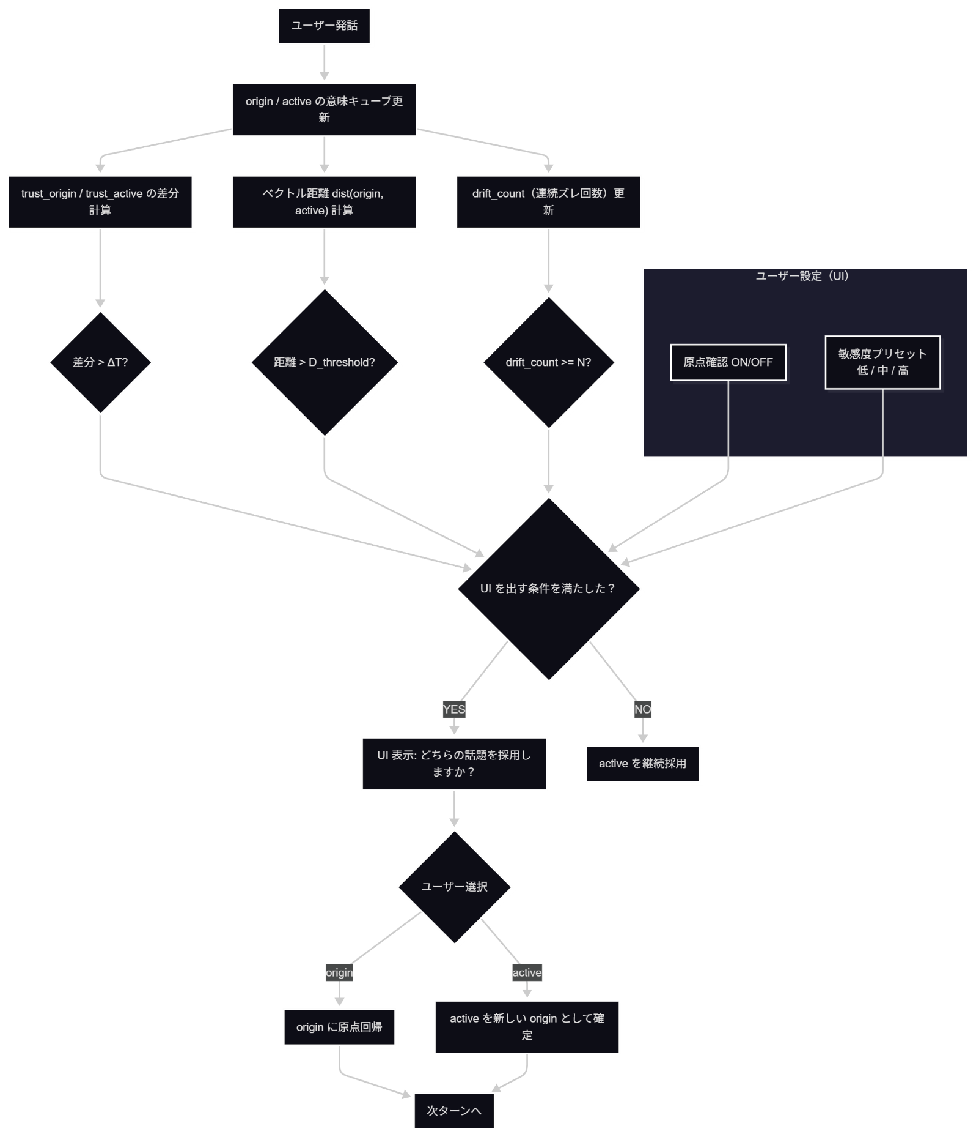

――――――――――――――――
Mermaid形式 図解コード
――――――――――――――――
flowchart TD

A["ユーザー発話"] --> B["origin / active の意味キューブ更新"]

B --> C["trust_origin / trust_active の差分計算"]
B --> D["ベクトル距離 dist(origin, active) 計算"]
B --> E["drift_count（連続ズレ回数）更新"]

C --> F{"差分 > ΔT?"}
D --> G{"距離 > D_threshold?"}
E --> H{"drift_count >= N?"}

%% 自動判定の統合
F --> I
G --> I
H --> I

I{"UI を出す条件を満たした？"} -->|YES| J["UI 表示: どちらの話題を採用しますか？"]
I -->|NO| K["active を継続採用"]

%% UI 設定
subgraph UserSettings[ユーザー設定（UI）]
L["原点確認 ON/OFF"]
M["敏感度プリセット<br/>低 / 中 / 高"]
end

L --> I
M --> I

%% UI 選択後
J --> N{"ユーザー選択"}
N -->|origin| O["origin に原点回帰"]
N -->|active| P["active を新しい origin として確定"]

%% 終了
O --> Q["次ターンへ"]
P --> Q

――――――――――――――――

1) 目的と設計方針

目的：trust（信頼度）・distance（概念距離）・drift（継続ズレ）を統合して「UI表示／自動添付／回帰」を決める単一の合成スコアを作る。
方針：各要素はモデルごとに正規化し、重み付き和で合成する。閾値はプリセット（低/中/高）で運用開始し、運用で適応調整する。

2) 正規化ルール（手順）

- モデル補正：ベクトル比較や raw trust はモデルバージョン差を補正する（既存の normalize_scalar を利用）。
- スコア算出（生スコア）
  - ( \Delta_{trust} = |trust_{origin} - trust_{active}| )（差分）
  - ( dist = | \mathbf{v}{origin} - \mathbf{v}{active} | )（ユークリッドまたはコサイン距離→距離指標に変換）
  - ( drift = \text{drift_count_normalized} )（連続ズレ回数を正規化）
- 正規化（z-score 推奨）：各生スコアをモデルごとの過去分布で z-score に変換し、0–1 にスケールする（sigmoid や min-max でも可）。
  - 例：( z = \frac{x - \mu}{\sigma} ) → ( s = \sigma_{map}(z) \in [0,1] )（(\sigma_{map}) は 0–1 マッピング関数）
- 合成：正規化済みスコアに重みを掛けて合成する。

3) 合成スコアの数式（表示用）

正規化済みスコアをそれぞれ (T)（trust 差分正規化）、(D)（距離正規化）、(R)（drift 正規化）とすると、合成スコア (S) は次のように定義する：
[ S = \alpha \cdot T + \beta \cdot D + \gamma \cdot R ]

ここで各係数は (\alpha + \beta + \gamma = 1) を満たす（重みの合計を 1 に正規化）。
判定ルール（例）：
- UI 表示： (S \geq \theta_{UI})
- 自動添付（低リスク）： (S \geq \theta_{auto}) かつリスク低
- 保持（何もしない）： (S < \theta_{UI})

推奨初期値（運用で調整）： [ \alpha = 0.45,\ \beta = 0.35,\ \gamma = 0.20 ] [ \theta_{UI} = 0.6,\ \theta_{auto} = 0.8 ]
（注）T は「差分が大きいほど UI を出す」設計なら (T) を増加方向に正規化する。D は「距離が大きいほど UI を出す」なら同様に増加方向に正規化する。

4) 正規化の具体手順（実装向け）
- 収集：運用初期に各スコアの履歴（過去 N 件）を収集して (\mu, \sigma) を推定。
- z-score： (z_x = \frac{x - \mu_x}{\sigma_x})
- 0–1 マッピング： (s_x = \sigma\big(k \cdot z_x\big))（シグモイド）または min-max： (s_x = \frac{x - x_{min}}{x_{max}-x_{min}})
- クリッピング： (s_x \in [0,1]) にクリップ。
- 合成：上の式で (S) を計算。
実装ヒント：モデルバージョンが違う場合は「同一モデル優先」で比較し、異モデルは補正係数でスコアを調整してから正規化する。

5) 疑似コード

# 正規化済みスコア T, D, R を得る前提
# alpha, beta, gamma は合計1の重み
S = alpha * T + beta * D + gamma * R

if S >= THRESH_AUTO and not is_high_risk:
action = "auto_attach"
elif S >= THRESH_UI:
action = "show_ui"
else:
action = "continue_active"

6) 具体例（数値シミュレーション）

前提（モデル補正済み raw 値）：
- (trust_{origin} = 0.92)
- (trust_{active} = 0.86) → ( \Delta_{trust} = 0.06 )
- (dist = 0.42)（埋め込み空間での距離、過去分布で平均 0.3, σ 0.1）
- (drift_count = 3)（過去最大 10 を基準に正規化）

正規化（簡易 min-max 想定）：
- (T = \text{norm_delta}(0.06) \approx 0.6)（差分 0.06 は中程度）
- (D = \text{norm_dist}(0.42) \approx 0.7)（距離はやや大きめ）
- (R = \text{norm_drift}(3/10) = 0.3)

合成（(\alpha=0.45,\beta=0.35,\gamma=0.20)）： [ S = 0.45\times0.6 + 0.35\times0.7 + 0.20\times0.3 = 0.27 + 0.245 + 0.06 = 0.575 ]

判定（閾値 (\theta_{UI}=0.6)）：
(S=0.575 < 0.6) → UI は出さない（active 継続）。
（ただし drift_count が増えるか trust_delta が拡大すれば次ターンで UI 表示に到達する可能性あり）

7) 運用上の注意

運用方針: 対話中に埋め込みモデルや LLM のバージョンが切り替わった（アップデートを挟んだ）場合、システムはベクトル系の比較処理を停止する。
該当セッションではエコーインサイトおよび話題原子性に基づく自動補完・原点回帰・フォーク等の応用機能を無効化し、代替として一次元テキスト評価（テキスト類似度、LLMによる文面比較）を用いて安全に処理を行う。
モデルバージョンの不一致はセッションメタに記録され、ユーザーに非侵襲的に通知される。

合成スコア定義

正規化済みスコア (T)（trust 差分）、(D)（距離）、(R)（drift）を重み付き和で合成し、合成スコア (S) を算出する。
[ S = \alpha T + \beta D + \gamma R,\quad \alpha+\beta+\gamma=1 ] (S) が運用閾値


(\theta_{UI}) を超えた場合に UI を表示し、(\theta_{auto}) を超えかつ低リスクなら自動添付を行う。
各スコアはモデルごとに正規化（z-score→0–1 マッピング）してから合成する。

本章の機能は「推論の補助レイヤー」であり、確定的判断を行う領域（医療・金融・法務など）ではエコーや原点回帰の使用を禁止または制限することが望ましい。

